CUADROS DE BONOS ARGENTINOS EN PESOS - 11/02/2022

BONOS EN PESOS CON CER

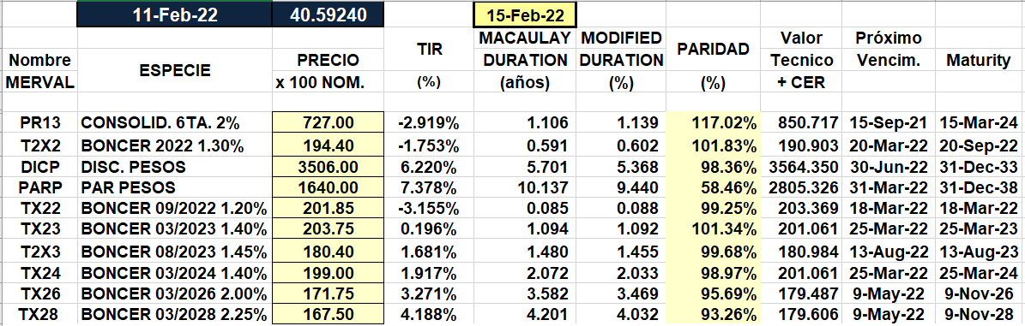

BONOS EN PESOS CON TASA FLOTANTE

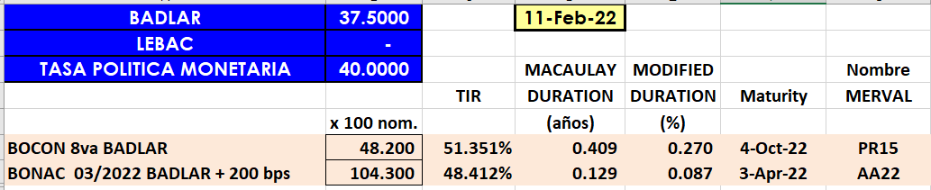

BONOS EN PESOS CON CUPON FIJO

